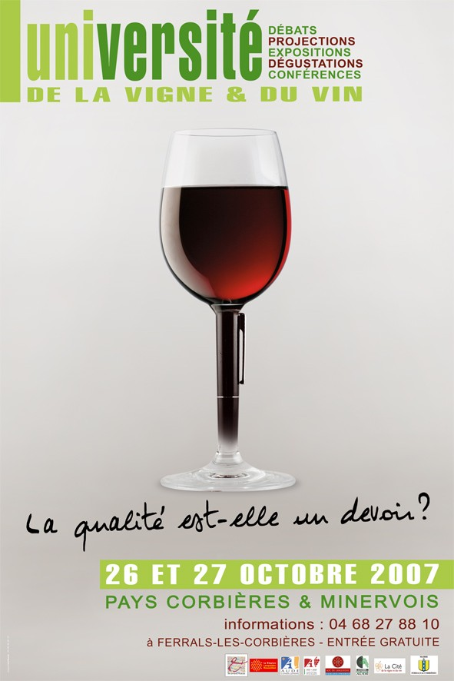

Université de la Vigne et du Vin
Pays Corbières & Minervois
2ème édition

Vendredi 26 et samedi 27 octobre 2007
A Ferrals-les-Corbières

Conférences, débats, expositions, projections, dégustations

Edition 2007 - La qualité est-elle un devoir ?Colloque
Espace culturel des Corbières

Vendredi 26 octobre
9h30-12h30 : Conférences - Les signes et démarches de la qualité
La qualité : plus qu’un concept une mentalité

Le développement durable : un compromis citoyen
Réglementation et reconnaissance de la qualité
La qualité et les entreprises : témoignages

14h30-17h30 : Ateliers techniques
La production intégrée en viticulture
L’agriculture biologique et les vins bio
Concrétiser la qualité

Samedi 27 octobre
9h-12h30 : Conférences - La qualité : éthique et économie
Définitions d’un vin de qualité

La qualité dans l’Histoire
La qualité de la terre au verre : ce qui fait la différence
La qualité en marketing
La qualité pour les consommateurs

14h30-17h30 : Ateliers techniques

Organisation de la qualité dans les AOC du Languedoc et du Roussillon
Maturité du raisin, qualité du vin et rémunération du vigneron.

Qualité et oeno-tourisme

Expositions
Au Cellier de Graffan
1907, Le souffle de vie
Photographies de Bernard Lapéna

A l’Espace culturel des Corbières
Ensemble de photographies sur le Grand Sud de la France, 1964-82
Photographies de Harold Chapman

Projections
Au Cinéma de Ferrals
Vendredi 26 octobre
21h, projection/débat : Les voix du terroir

Samedi 27 octobre
A partir de 14h, 6 films documentaires

14h00 - L’avenir, c’est enfantin !
14h20 - Les vins de pierre
15h30 - Le sang de la vigne
16h30 - Les Poyeux du clos Rougeard - La révolution immobile des frères Foucault
17h - Un Château en Chine ?
21h - Le meilleur vin de chine - Projection/débat en présence du réalisateur

Dégustations
Cellier de Graffan

Vendredi 26 octobre
18h : Ces vins que veulent les consommateurs
Dégustation commentée

Samedi 27 octobre
17h : L’atelier dégustation de la Cité de la Vigne et du Vin
Initiation ludique et conviviale à la dégustation

18h : Le Carignan : bon et beau à la fois
Conférence-dégustation sur l’enfant terrible du Languedoc

Cette journée est ouverte aux professionnels et au grand public (entrée gratuite, repas sur réservation)

Informations et réservations
Pays Corbières & Minervois
04 68 27 88 10
accueil@payscorbieresminervois.fr

Page de référence :
http://www.cepdivin.org/evenements/ferrals-les-corbieres1007.html

